**Промежуточная аттестация по информатике за 2024-2025 учебный год**

**учени_____ 8 _____ класса ______________________________________________**

**1 вариант**

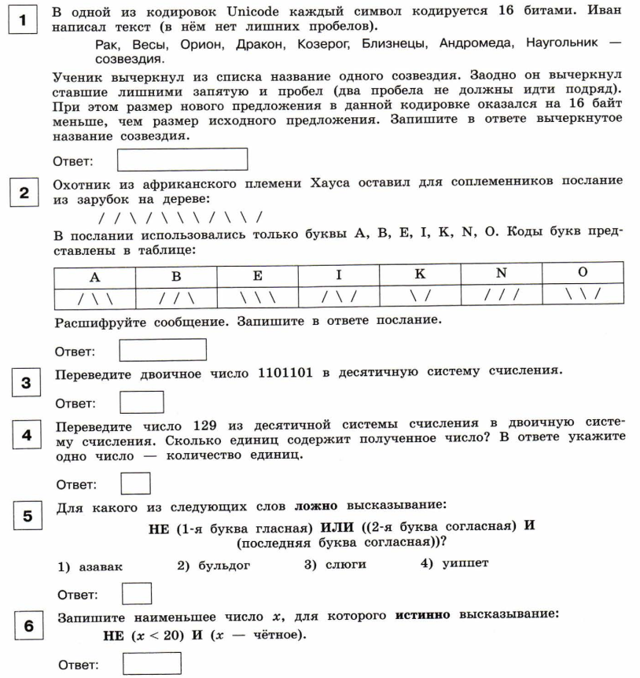

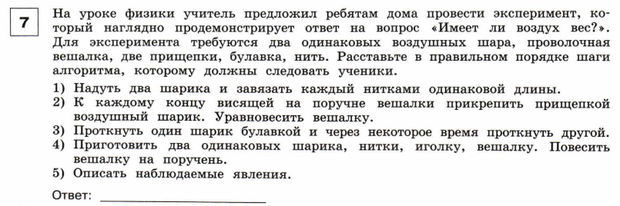

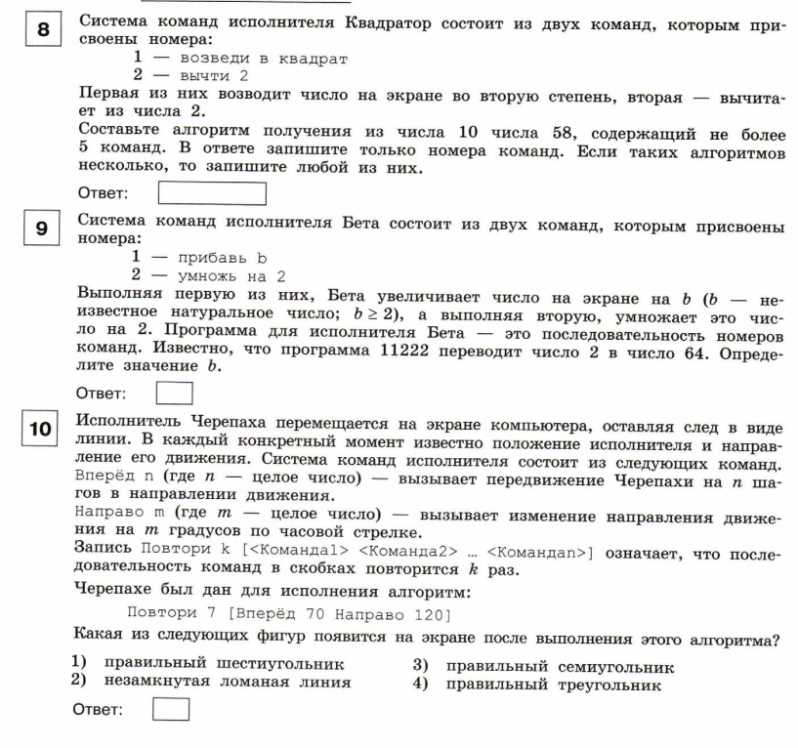

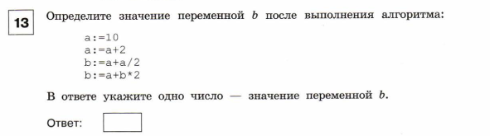

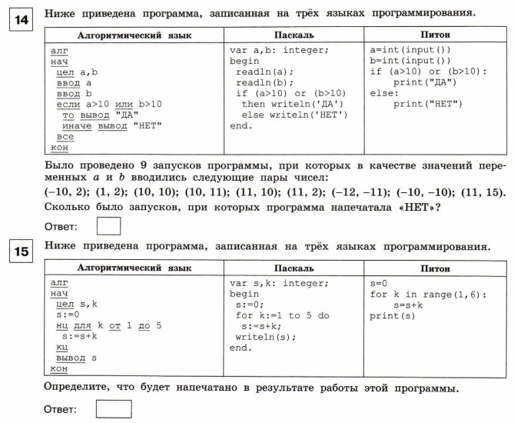

**Промежуточная аттестация по информатике за 2024-2025 учебный год**

**учени_____ 8 _____ класса ______________________________________________**

**2 вариант**

